Hempels Zimmer
Umbau abgeschlossen !!!!!! Kann jetzt bewundert werden :). Es werden noch ein paar Kleinigkeiten folgen
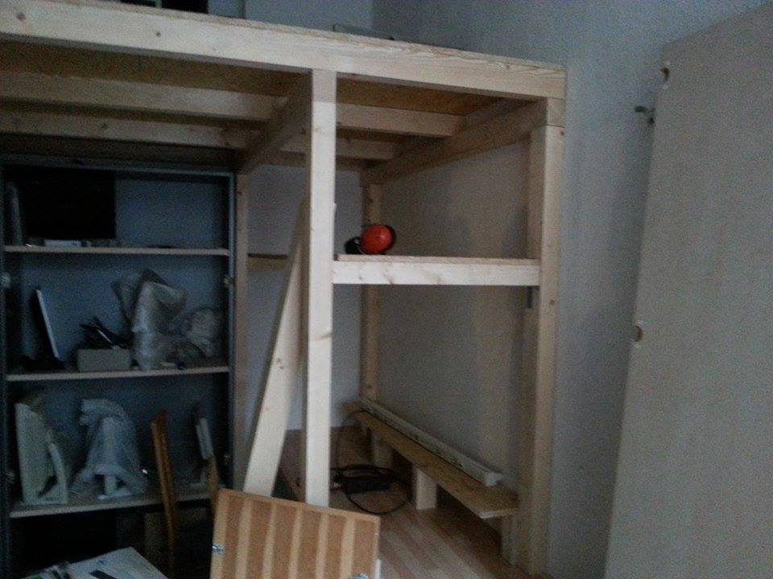
In diesem Projekt soll es um Hempels Zimmer gehen. Es gibt/gab ja schon mehrere Vorschläge dafür. Wie zum Bespiel ein Hochbett!!! Es sollen diese konkretisiert werden und nach erfolgreicher Planung ausgeführt werden. Man braucht für diese Projekt keine besonderen Kenntnisse und es kann jeder mit machen der Lust und Zeit hat.

Projekt-Information
- Maintainer
Peter
- Members
Hichi,Uwe, Christine
- Begin
2014-05-16
- Status
Planung soweit abgeschlossen, Bauholz könnte demnächst beschafft werden.

Arbeitsentwurf
Genauere Beschreibung: Es soll eine gute Lösung für Hempels Zimmer gefunden werden :)
Meine bishereige Planung sieht ein Hochbett vor, das über eine Holzleiter erreicht werden soll. Es soll alles aus Holz gebaut werden und selbstgemacht sein.Auf der lange Zimmerwand soll ein Schreibtisch/Arbeitsplatz gebaut werden und oben drüber wird Lagerraum gebaut. Über weitere Vorschläge würde ich mich echt freuen.

Projektplanung
- Planung (soweit abgeschlossen) / Holz wurde besorgt !!!
- Hempels Zimmer ausräumen ( ca. 5 Personen)
- Decke einziehen ( Balken vorbohren ca.2 Personen ; Balken anschrauben ca.3 Personen; Platten legen ca.3 Personen)
- Einweihen :)

Zeichnungen / Entwürfe
- Raumabmessungen
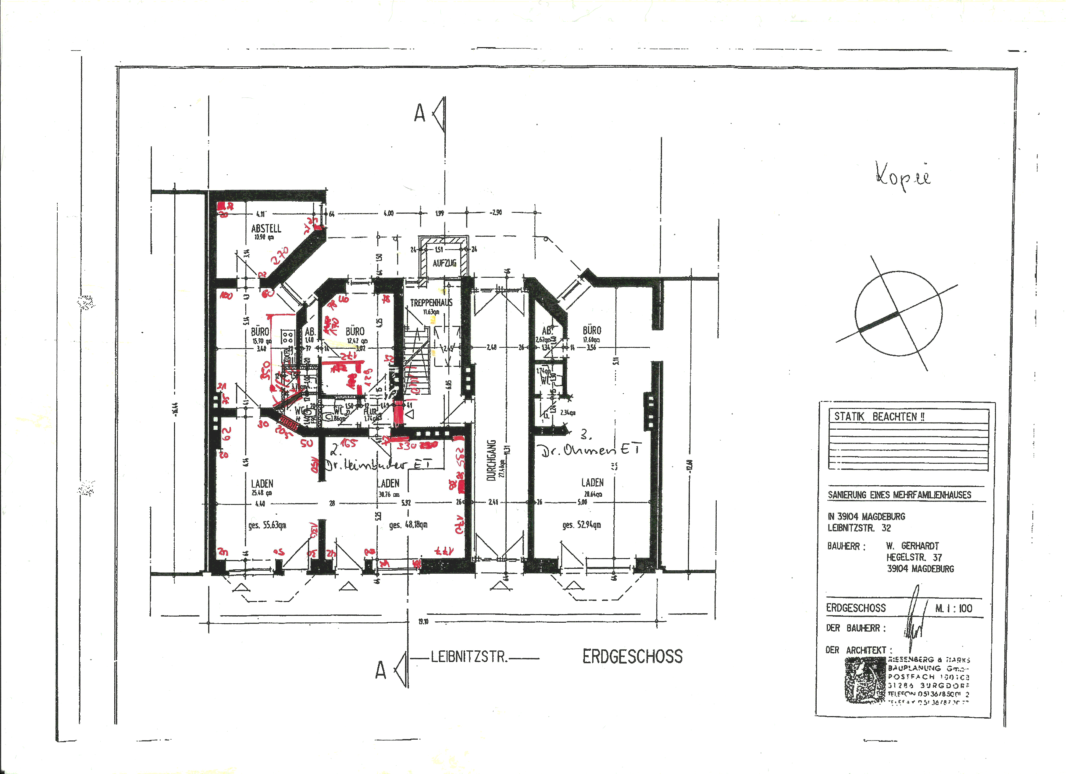
- Erster Entwurf
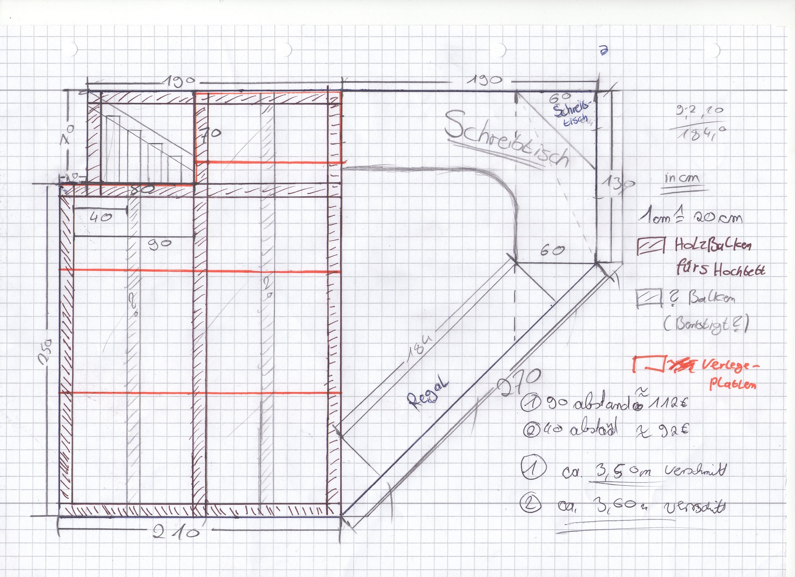

Material


